Приложение 2

Совместная деятельность детей и воспитателя.

«На Пахре-реке городок стоит»

Программное содержание:
– расширять представления детей о родном городе, достопримечательностях
Подольска;
– развивать любознательность;
– вызывать в детях чувство восхищения и гордости своим родным городом,
– воспитывать любовь и интерес к своему городу; бережное, заботливое отношение
к Подольску;

Ход деятельности
Воспитатель:
Кто знает, что такое Родина? (ответы детей: место, где мы родились и живем, ходим в детский сад, где живет наша семья).
Правильно, молодцы! Вот есть замечательное стихотворение о Родине. Давайте я вам его прочитаю, а вы внимательно послушайте.

Что мы Родиной зовем?
Дом, где мы с тобой растем.
И березки у дороги,
По которым мы идем.
Что мы Родиной зовем?
Солнце в небе голубом.
И душистый, золотистый
Хлеб за праздничным столом.
Что мы Родиной зовем?
Край, где мы с тобой живем.

Есть, конечно, много и других стихотворений о Родине, но кроме стихов у нас есть много песен и пословиц о Родине. Давайте вспомним их.

Дети рассказывают пословицы
1. «Нет в мире краше Родины нашей»
2. «Человек без Родины - что соловей без песни»
3. «Одна у человека мать, одна у него и Родина»
4. «За морем теплее, а на Родине светлее»
5. «На чужой сторонушке - рад своей воронушке»
6. «На чужой стороне - и весна не красна»
7. «Всякому мила своя сторона»
8. «Везде хорошо, а дома лучше»
9. «Своя земля - и в горе мила».

Воспитатель:
Молодцы, ребята, а как называется страна, в которой мы живем? (дети отвечают: Россия.
Да. А как называется город, в котором мы живем? (дети отвечают: Подольск). Все верно, молодцы. Россия – это наша большая Родина, а малая Родина – это наш город Подольск.
А как называют жителей Подольска? (дети отвечают: подольчане). Молодцы.
Все мы любим свою родину, но еще больше любим город, в котором живем. И чем больше мы будем знать о своем родном городе, тем больше будем его любить.
Поэтому сейчас мы с вами продолжим путешествие по нашему городу. И начнется оно со стихотворения о городе Подольске.
1-й ребёнок
Всю планету обойдете,
Места лучше не найдете
Вместе дружно мы живем.
Ведь Подольск – наш общий дом!
2-й ребёнок
Город мой любимый,
Мой Подольск родной,
Ты зеленый летом,
Осенью цветной.
Чистый, белоснежный
Ты стоишь зимой,
А весной ты нежный…
Я горжусь тобой!
3-й ребёнок
Пусть ты не столица,
Но люблю тебя,
И знакомых лица радуют меня.
4-й ребёнок
На большой планете
Городов не счесть,
А на речке Пахре -
Самый лучший есть!
Воспитатель:
Молодцы. Ну что, отправляемся в путь?
Поехали! (Дети идут по кругу паровозиком. Воспитатель перемещается от одной картинки к другой и рассказывает о достопримечательностях).

Первая остановка. Стадион «Труд».
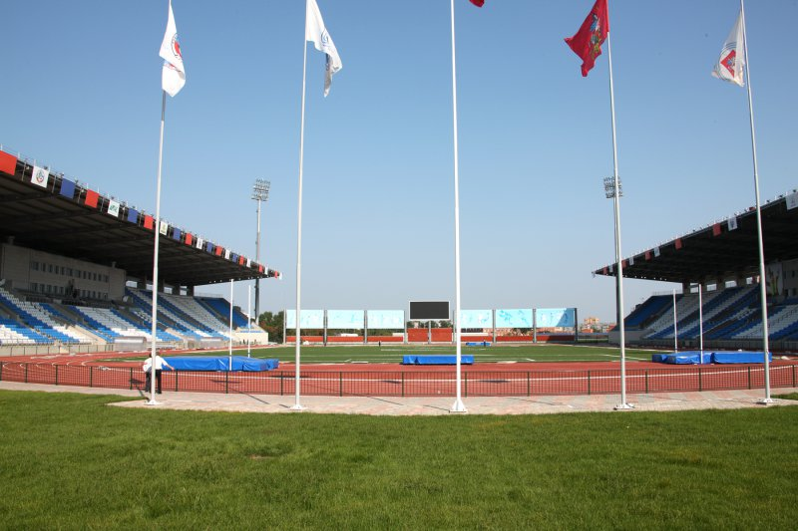

На стадионе проходят все городские спортивные мероприятия, такие, например, как «Мама, папа, я – дружная семья», где ребята участвуют вместе с мамами и папами в спортивных эстафетах.
Хоть мы и не на стадионе, но давайте, ребята, все равно разомнемся.
Повторяйте-ка все за мной!

СПОРТИВНО-МУЗЫКАЛЬНАЯ МИНУТКА

Воспитатель:
Вторая остановка. Центральный городской парк культуры и отдыха им. Талалихина.
Парк назван в честь военного летчика, Героя Советского Союза – Виктора Васильевича Талалихина. А кто-нибудь из вас знает, какой подвиг совершил летчик Талалихин? Он сбил 6 самолетов врага,
и один из них – ночью, когда было уже темно. Об этом можно прочитать на памятнике, который стоит в Центральном городском парке.

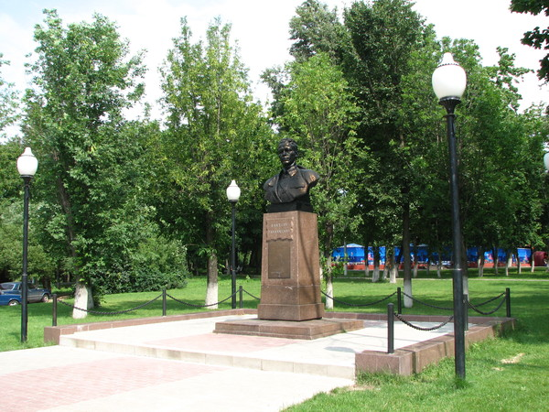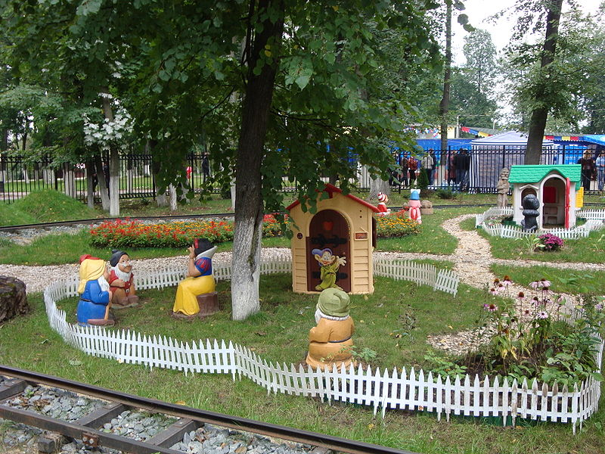

Про летчика Талалихина написаны песни, его именем названы школы и улицы во многих городах, в том числе и у нас, кроме парка, есть и улица Талалихина.
А стоит этот изумительный парк на реке Пахре. Спускаемся к реке, давайте потрогаем воду ребята. Какая вода? Какой звук она издает? Поплещемся водой, улыбнемся реке.

ПОДВИЖНАЯ ИГРА «РУЧЕЕК»

Воспитатель:
Нам нужно продолжить наш путь.
Третьая остановка. Завод имени Серго Орджоникидзе.
Здесь работают многие ваши мамы и папы. Завод огромный и очень нужный. На нем делают котлы, без которых не могут работать станции, дающие свет.
А без него, как вы уже знаете, жить просто невозможно. Поэтому завод этот знают во многих других городах нашей страны и даже во всем мире.

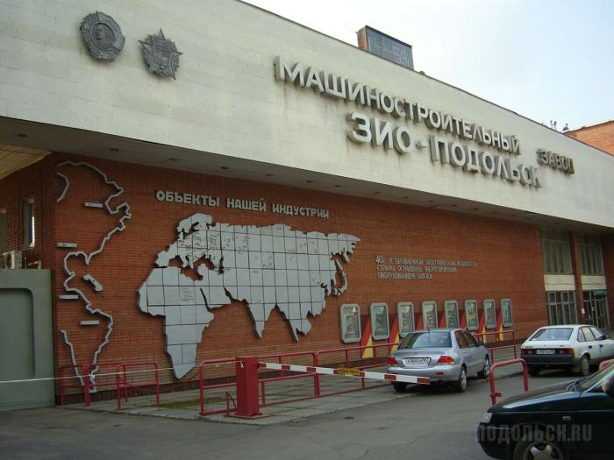

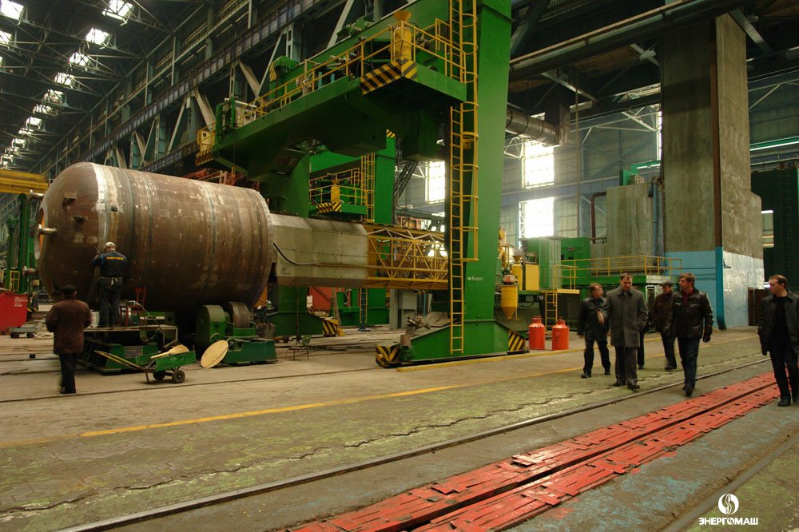

Воспитатель:
Ну что, ребята, вот мы с вами и посмотрели достопримечательности нашего города Подольска.
А теперь посмотрите вот сюда (на полу лежит солнышко без лучей).
Перед нами лежит солнышко. Но оно не простое. Что не так с этим солнышком, ребята? (Дети: У него нет лучиков!)
Да, в самом деле, у нас солнышко без солнечных лучей. И чтобы они появились, вам нужно сейчас называть разные красивые слова о нашем городе. И чем больше слов вы назовете, тем больше у солнца появится лучиков.
Давайте начнем.

Дети
Наш город красивый, светлый, современный, спортивный, рабочий, гостеприимный, чистый, зелёный, большой.
(На каждое названное ребёнком слово воспитатель выкладывает лучик)
Посмотрите, каким лучистым стало наше солнышко! Молодцы! А сейчас сыграем в еще одну игру «Можно – нельзя».

ИГРА «МОЖНО – НЕЛЬЗЯ».

Дети встают в круг.

Воспитатель:
Итак, я буду называть какое-то действие, а вы будете мне отвечать, можно это делать на улицах города или нельзя.
- Переходить улицу на красный свет.
- Рвать цветы на клумбе.
- Любоваться цветущей клумбой.
- Сажать деревья и цветы.
- Бросать фантики от конфет.
- Переходить дорогу на зеленый свет светофора.
- Кричать, шуметь в общественных местах.
- Разговаривать в спокойном вежливом тоне.
- Показывать пальцем.
- Идти по тротуару.
- Здороваться со знакомыми.

Воспитатель:
Молодцы, все правильно ответили. И чтобы закрепить знания, давайте ответим на несколько вопросов:
- Как называется город, в котором мы живем?
- Какие улицы города вы знаете?
- Как называется улица, на которой ты живешь?
- Какие памятные места нашего города вы знаете?
- Как называются жители нашего города?
(Дети отвечают на вопросы)

Воспитатель:
Молодцы! А у вас есть в городе места, где вы любите бывать с родителями или друзьями?(Ответы детей)

Воспитатель:
Так, а теперь давайте представим, что мы с вами известные архитекторы и умелые строители и придумаем, что еще можно построить в нашем городе?
Чего нам в городе не хватает? (цирк, лунопарк, зоопарк...).
Молодцы. Когда вы вырастите, я надеюсь, что все ваши мечты осуществятся. И каким наш Подольск будет в будущем – зависит только от нас самих.
Поэтому не сорите на улицах, а высаживайте деревья и цветы вместе с вашими родителями, любите свой город, делайте его лучше и красивее.
А наше путешествие подошло к концу.

